无线网状网用于林火预警传输系统
随着无线技术的日益发展，无线网络的应用越来越被各行各业所接受。无线网络监控作为无线网络的一个特殊使用方式也逐渐被广大用户看好。其安装方便、灵活性强、性价比高等特性使得更多行业的监控系统采用无线的方式，建立被监控点和监控中心之间的连接。无线网络监控技术已经在现代化小区、交通、运输、水利、航运、治安、森林消防等领域得到了广泛的应用。
目前的视频监控解决方案也一些不足，这是由固定解决方案所决定的，根据分析，视频监控方案应该满足如下条件：
  - 摄像头可以根据实际情况改变安放位置
  - 在安装一个新的摄像头时，可以不铺设线缆，不受光纤点位置的限制
  - 可以临时布监控点
  - 支持移动监控--在警用车辆或者应急车辆内对现场进行实时监控并回传传输视频
综上所述，固定监控＋无线监控＋移动监控都是现实生活需要的监控模式，只有把这些方式都结合起来才能更好地满足城市的需求。
视频监控方案包括：
- 有线网络/无线网络
- 数字摄像头/无线数字摄像头
- 硬盘录像机
- 监控软件

采用Strix Access/One 无线MESH网络作为多业务平台(Multi-Service Platform)，可以为城市/园区应急联动系统提供无线的视频、音频等数据和语音通信。Access/One网络具有自我组织、自动配置、性能自动调节、链路自动修复等特性，支持负载均衡和冗余备份功能，为区域范围内的无线监控和移动无线监控提供了稳定可靠的承载平台。
基于MESH技术的Access/One无线网络支持完全无线的方式进行网络建设，可以迅速地进行无线网络搭设，具有高机动性、快速部署展开的特点；同传统的有线和无线网络技术相比极大地降低了初期的安装和部署成本；仅需要在网络边缘加入新的Strix无线节点设备，就能达到网络扩容的要求，因此，有效地降低了网络建成后的运营维护成本以及网络的扩容和升级成本
采用Strix MESH无线组网解决方案，实现森林防火预警系统的无线传输，提供高性能大范围的无线视频监控组网。 室外无线基站对区域进行无缝的无线覆盖，保证无线摄像机在运行过程中一直处于无线连网状态，视频信号传输不中断。
- 前端信息采集系统 – 以热成像视频探测类设备为核心成圆形散开，通常热成像设备被安装在山顶
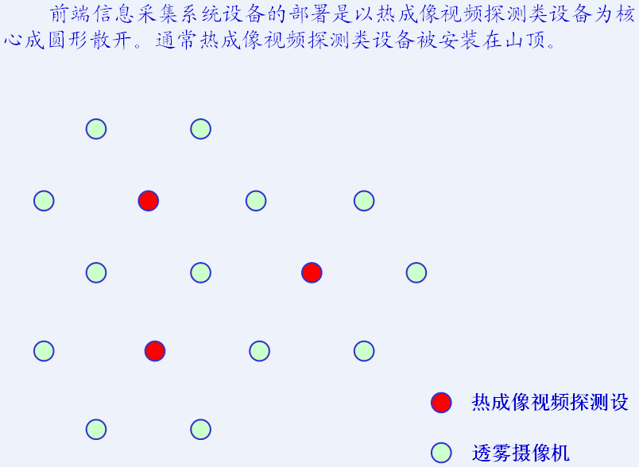
- 山顶的无线基站采用OWS2400系列产品
- 无线基站之间的通信距离最远可达40公里，为保证通信效果，建议无线基站间距为10公里，并且在超出10公里的无线链路上增设1台OWS2400系列无线中继基站
- 山顶周边部署的透雾摄像机采用MWS100系列产品
- OWS2400和MWS100系列产品的通信采用5.8GHz频段，部分链路可采用2.4GHz
频段以避免干扰
- 无线Mesh基站的系统骨干连接采用配合高增益的定向天线，节省光纤架设成本
- 以OWS作为固定无线基站、MWS作为远端站配合，设备处的视频监控设备可采用有线方式直接连接摄像头，然后通过无线多跳组网进行回传。
- 在视频传输的同时，该无线系统还同时支持其他的应用：
  - 数据传输
  - 语音功能
  - 以上应用可以和视频监控同时传输

